TOOLKIT MANTELZORG AWARDS
De wedstrijd waarbij mantelzorgers het zélf bepalen

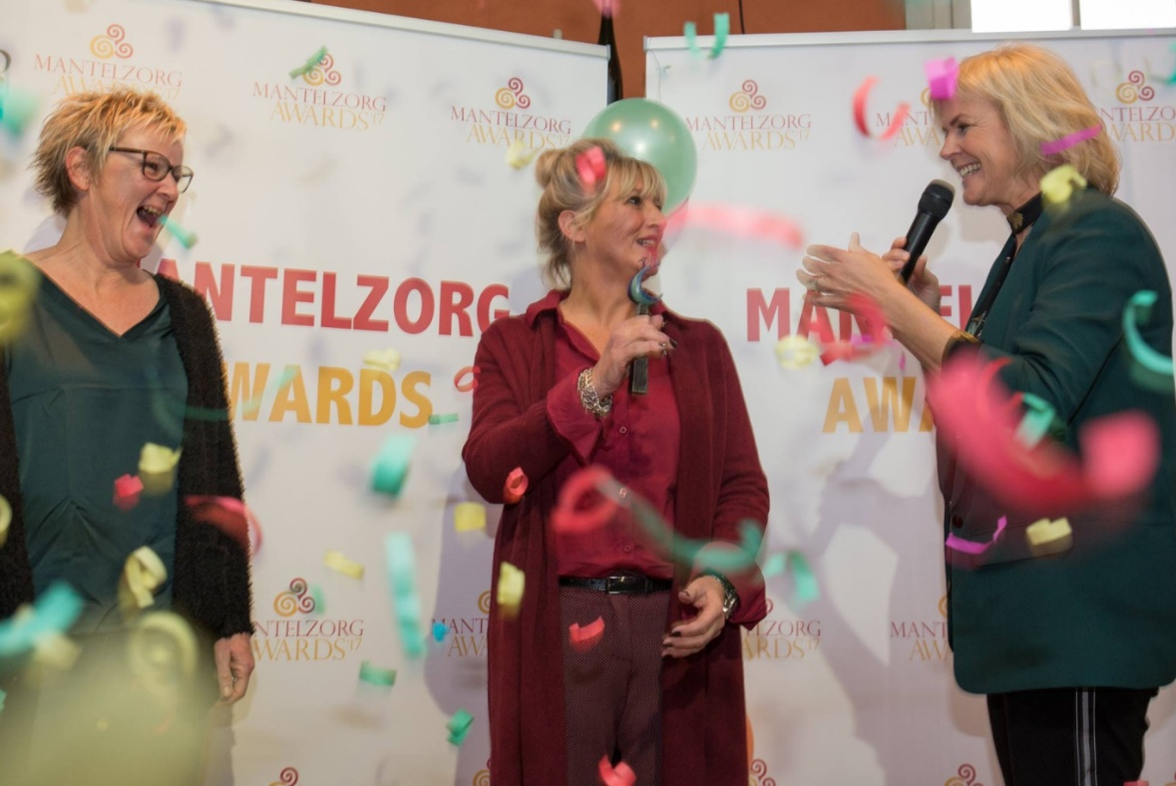

Annette Stekelenburg
Cora Postema
Ilse Zwart-Olde (Movisie)

Meer informatie: www.movisie.nl/mantelzorgawards
Ter inspiratie: www.mantelzorgawards.nl

Inleiding

"Karin heeft er mede door haar steun voor gezorgd dat wij onze twee kinderen met autisme thuis kunnen opvoeden en het volhouden om dat voor elkaar te krijgen. Karin zegt altijd dat het gewoon haar werk is, maar dat is het niet. Ze gaat verder dan anderen. is meer betrokken. Ik heb zo'n geluk met haar als ambtenaar."
(mantelzorger over prijswinnaar 2017)

“ Het is zo fijn dat je er nauwelijks de deur voor uit hoeft. Van huis uit toch nieuwe contacten opdoen en van betekenis zijn.”

(vrijwilliger over het organiseren lokale Mantelzorg Awards 2018)

Waarom deze awards

Wil jij ook dat mantelzorgers in jouw gemeente of regio kenbaar maken waarmee ze zich het best geholpen voelen, dan is dit de kans. Met de Mantelzorg Awards (MA) geven mantelzorgers zélf aan door wie ze zich het best geholpen voelen. En dat werkt empowerend. Het stimuleert instanties en mensen om hen heen beter te luisteren naar wat ze nodig hebben in plaats van dit voor hen in te vullen. Deze toolkit bevat de ingrediënten en materialen om de Mantelzorg Awards lokaal te organiseren.
Een belangrijk doel van het organiseren van de MA is ervoor te zorgen dat het gesprek over mantelzorg wordt gevoerd. Mantelzorgers komen op een positieve manier in de spotlights te staan. Er is aandacht voor hun verhaal in de lokale en sociale media. Het zorgt voor bewustwording van iedereen die met mantelzorgers te maken heeft, dat je het beste aan de mantelzorgers zélf kunt vragen wat ze nodig hebben en hen te zien als volwaardig gesprekspartner. Naast een leuk event, is het gesprek dat hiermee wordt aangewakkerd een doel op zich.

Het werkt als volgt:
- Mantelzorgers nomineren de kandidaten. De kandidaten zijn dus geen mantelzorger, maar mensen die iets voor de mantelzorger betekenen of hebben betekend, zoals een medewerker van de thuiszorg, iemand van het wijkteam of medewerker van de gemeente, een vriend of de buren.
- De mantelzorger zelf ontvangt de award niet, maar reikt deze uit. Dit geeft een goed gevoel. En natuurlijk heeft het een positieve uitstraling op de (organisatie van de) genomineerde.
- VoteCompany zorgt voor de nominatiepagina. Zij verstrekken digitale banners en monitoren de stemfase. VoteCompany was ook betrokken bij de landelijke verkiezingen voor de Mantelzorg Awards in 2016 en 2017 en de lokale Mantelzorg Awards 2018 in Bodegraven.

- Voorbereidingsfase 3
Planning 3
Samenstelling Projectteam 3
Kostenindicatie 4
Jury van mantelzorgers samenstellen 4
De spelregels 4
Teksten Nominatiepagina (VoteCompany) 5
Teksten ter aankondiging van de MA 5
- Nominatiefase 6
Aankondiging Mantelzorg Awards 6
Nieuwsbrieven 6
Nieuwsbrief 1: Mantelzorgers: nominatiefase is begonnen 7
Nieuwsbrief 2: mensen die iemand hebben genomineerd en genomineerde: Statusupdate 7
Nieuwsbrief 3: mensen die iemand hebben genomineerd en genomineerde: Statusupdate 8
Voorbeeldflyer - Bodegraven 2018 8
Mails genomineerden 9
- Stemfase 11
- Periode tot uitreiking 12
- Uitreiking 13
- Nagenieten 14
- Achtergrond 15

Voorbereidingsfase

Planning

In tabel hieronder vind je de globale planning van de Mantelzorg Awards met als einddatum de dag van de Mantelzorg.

Tabel 1. Planning
Datum | Activiteit | Wie?
 | VOORBEREIDINGSFASE
juni-augustus | - Stel een projectteam samen (zie pagina 3)  - Stel jury samen (zie pagina 4)
JULI- AUGUSTUS | - Contact met VoteCompany (marcel@votecompany.nl) om lokale site in te richten (zie pagina 4)  - Bestellen Beeld Mantelzorg Award (zie pagina 4)  - Versturen mailing stakeholders (zie pagina 5)
 | NOMINATIEFASE
september | - Versturen persbericht (zie pagina 6)
begin oktober | - De jury nomineert een aantal kandidaten  - Versturen nieuwsbrieven (zie pagina 7-10)
 | STEMFASE
Tot Eind oktober | - Contact met VoteCompany om teksten op website aan te passen (zie pagina 11)
UiTerlijk 9 november | - De 3 kandidaten met de meeste stemmen worden door de jury gekozen tot nummers 1, 2 en 3.
 | UITREIKING
10 november  Dag van de Mantelzorg | Dag van de Mantelzorg: Uitreiking Awards  - Organiseren & faciliteren bijeenkomst (zie pagina 11-13)  - Nagenieten (zie pagina 14)

Samenstelling Projectteam

Het begint met het betrekken van andere mantelzorgers, professionals of gemeenteambtenaren die samen met jou de Mantelzorg Awards willen organiseren. Er zijn grofweg drie taken: communicatieactiviteiten, beoordeling nominaties en het organiseren van de uitreiking. Naast iemand die goed kan organiseren is het handig om iemand in het projectteam te hebben die ervaring heeft met social media, iemand die het leuk vindt om actief te zijn op facebook en twitter bijvoorbeeld. Spreek af wie waarvoor verantwoordelijk is. In de tabel 1 zie je welke activiteiten je kunt verwachten. Het is fijn om de verantwoordelijkheid te delen met minimaal twee personen, zodat je altijd een sparringpartner hebt.

Kostenindicatie
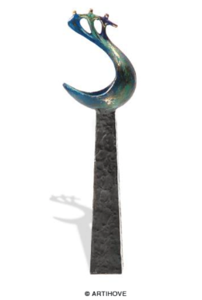
De kosten zijn afhankelijk van hoe jij de Mantelzorg Awards wilt organiseren. Locaties kunnen in prijs verschillen. Het wel of niet uitnodigen van een spreker voor de prijsuitreiking heeft invloed op de kosten. Ook is het belangrijk om in kaart te brengen welke materialen nodig zijn. Denk hierbij aan flyers, banners en de 'prijs' die uitgereikt wordt. Het beeld dat in de afgelopen jaren is uitgereikt kunt is te bestellen via www.artihove.nl. Het beeldje heet “op de voorste golf” en kost ongeveer €45,-. We hebben een aantal kostenposten op een rij gezet in tabel 2.

Tabel 2. Kostenindicatie
Wat | Kosten
Materialen en website VoteCompany | Vanaf € 1500,-
Kosten Mantelzorg Awards-uitreiking (prijs, locatie, spreker) | pm.
Beeldje – Mantelzorg Award | +/- € 45,-

Jury van mantelzorgers samenstellen
De jury moet uiterlijk samengesteld zijn vóór het einde van de nominatiefase. De jury maakt een selectie uit de genomineerde kandidaten. Op deze kandidaten kan gestemd worden in de stemfase. De 3 kandidaten met de meeste stemmen worden door de jury gekozen tot nummers 1, 2 en 3.
Stel een diverse jury samen van mantelzorgers. Dat kunnen mantelzorgers zijn die daarnaast bijvoorbeeld actief zijn als wethouder, directeur van een zorg- of welzijnsinstelling of andere actieve mantelzorgers. Voor de deelnemers aan de jury is dit een mooi moment om positieve aandacht te geven aan de mantelzorgers in de eigen gemeente of organisatie.

De spelregels
Stel bij het maken van de spelregels de volgende vragen:

- Mag de genomineerde buiten de gemeente/regio wonen?
- Moet de persoon waar voor gezorgd wordt binnen de gemeente/regio wonen?
- Mag de mantelzorger die nomineert buiten de gemeente/regio wonen

Teksten Nominatiepagina (VoteCompany)
Voor de nominatiefase kan beginnen, wordt de nominatiepagina online opgezet. Neem voor het opzetten van de nominatiepagina contact op met Marcel Demper van VoteCompany, marcel@votecompany.nl.

VoteCompany zet voor iedere lokale organisatie een aparte website klaar inclusief alle teksten. Je krijgt een inlog om die teksten voor de lokale situatie aan te passen. Eventueel kun je de wijzigingen ook per mail aangeven, dan verwerkt VoteCompany deze. Denk bijvoorbeeld aan de volgende punten:
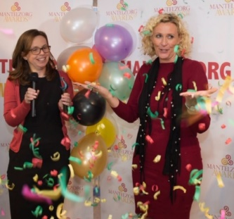
- Contact (wie organiseert het en met wie kan contact opgenomen worden)
- Informatie over de verkiezing (spelregels, planning, etc.)
- Informatie over de juryleden
- Logo’s van lokale partners

Teksten ter aankondiging van de MA
Mail de aankondiging van de MA aan stakeholders (denk aan zorg- en welzijnsorganisaties, werkgevers, gemeente etc.) In onderstaande tekst reiken we een aantal ingrediënten aan die je kunt gebruiken in het persbericht of de uitnodiging. Uiteraard ben je vrij in hoe je de uitnodiging opstelt – hoe persoonlijker en lokaler, hoe beter. Benadruk vooral waarom je lokaal de Mantelzorg Awards wilt uitreiken. Stuur persberichten naar lokale media, denk ook aan nieuwssites en social media.

Mailing Stakeholders en Zorgaanbieders: Nominatiefase is begonnen

Onderwerp: Mantelzorg Awards (naam gemeente, jaartal)

Beste {voornaam},

Dit jaar organiseren we in {gemeente} de Mantelzorg Awards. Mantelzorgers laten met de Awards zien wat hen helpt in de ondersteuning. Zij nomineren iemand, dat kan een buurman maar ook een professional zijn, die voor hen de mantelzorg mogelijk maken.

Nomineren
Mantelzorgers kunnen vanaf {datum…. tot….datum} iemand nomineren via {website}. Na {datum} selecteert een jury finalisten die vanaf {datum} strijden om de Mantelzorg Awards. Deze finalisten worden op {datum} bekend gemaakt via de website en via Facebook en Twitter.

Stemmen
Stemmen kan heel eenvoudig. Vanaf {datum} worden alle finalisten op de website gepresenteerd en kan je door op jouw favoriet te klikken meteen je stem uitbrengen. Je ontvangt daarna nog een bevestigingsmail waarmee je jouw stem moet bevestigen. Stemmen mag 1x per e-mailadres.

Verspreiden
Wil je dit bericht verder verspreiden zodat alle mantelzorgers de gelegenheid krijgen iemand te nomineren?

Met vriendelijke groet,
Naam + contactgegevens
Mantelzorg Awards {gemeente}
De wedstrijd waarbij mantelzorgers het zélf bepalen

Nominatiefase

Aankondiging Mantelzorg Awards
De tekst staat op de website en is gereed voor inzendingen! Nu is het belangrijk om nominaties te werven. Dit kan via:
- De (lokale) krant, gemeente of social media. Gebruik hiervoor de voorbeeldteksten hieronder.
- Het is ook mogelijk om banners te verspreiden via deze media. Als mensen hierop klikken, komen ze direct op de nominatiepagina terecht. Deze banners kun je opvragen bij VoteCompany.
- Flyers neerleggen bij de huisartsenpraktijk, het gemeentehuis, de supermarkt, welzijnsorganisatie of andere plekken waar de mantelzorger komt. Een voorbeeldflyer vind je op pagina 8.
- Een grote banner (laten) maken, die je bijvoorbeeld kunt plaatsen bij het gemeentehuis.

Persbericht lokale media: Nominatiefase is begonnen

{Datum}

Mantelzorgers uit {gemeente} nomineren hun beste steun

Dit jaar organiseren we in {gemeente} de Mantelzorg Awards! Mantelzorgers laten met de Awards zien wie hen helpt in de ondersteuning. Mantelzorgers uit de gemeente {gemeente} kunnen tot en met {datum} hun beste steun nomineren via {website}.

De genomineerden kunnen op allerlei manieren een mantelzorger steunen. Het gaat om kleine, eenvoudige voorbeelden van medemenselijkheid die voor mantelzorgers het verschil maken. Uit alle genomineerden selecteert de jury finalisten die vanaf {datum} mogen strijden om de Mantelzorg Award.
Vervolgens kan er dan van {datum tot en met datum} gestemd worden op de finalisten. De 3 finalisten met de meeste bevestigde stemmen ontvangen op 10 november 2017 een prachtige Mantelzorg Award.

De initiatiefnemers van de Mantelzorg Awards in {gemeente} zijn … {en dan WAAROM erbij}.

Nieuwsbrieven
Naast persberichten is het mogelijk om nieuwsbrieven te versturen. Nieuwsbrief 1 is gericht aan mantelzorgers. Probeer deze te verspreiden via stakeholders. Denk aan het steunpunt mantelzorg, zorg- en welzijnsorganisaties en de gemeente.

Zodra er genomineerden zijn, verstuur je de nieuwsbrieven met informatie over de nominaties (nieuwsbrief 2, 3 en de e-mails aan genomineerden).

Nieuwsbrief 1: Mantelzorgers: nominatiefase is begonnen
Onderwerp: Mantelzorgers: nomineer nu jouw beste steun voor de Mantelzorg Awards {jaartal}

Beste mantelzorger,

Ben jij ook zo blij met die ene verpleegkundige of dokter, die bijzondere medewerker van de gemeente die je zo goed hielp in het bureaucratische oerwoud of die buurvrouw die op je kinderen past als jij naar je zieke moeder moet? Laat het weten door hen te nomineren voor een Mantelzorg Award. Mantelzorgers uit de gemeente {gemeente} kunnen tot en met {datum} hun beste steun nomineren via {website}.

{BUTTON NOMINEER NU} --> VoteCompany levert de link

Over de Mantelzorg Awards {jaartal}

We zijn op zoek naar kleine, eenvoudige voorbeelden van medemenselijkheid die voor jou als mantelzorger het verschil maken.

Nomineren kan vanaf nu tot en met {datum} via {website}. Daarna zal de jury finalisten selecteren die vanaf {datum} mogen strijden om de Mantelzorg Awards. Deze finalisten worden op {datum} bekend gemaakt via deze nieuwsbrief, de website en via Facebook en Twitter.
Vervolgens kan er dan van {datum} tot en met {datum} gestemd worden op de finalisten. Stemmen kan heel eenvoudig. Vanaf {datum} worden alle finalisten op de website gepresenteerd en kan je door op jouw favoriet te klikken meteen je stem uitbrengen. Je ontvangt daarna nog een bevestigingsmail waarmee je jouw stem moet bevestigen. Stemmen mag 1 x per e-mailadres.

De finalist met de meeste bevestigde stemmen ontvangt op 10 november {jaartal} een prachtige Mantelzorg Award.

{Foto Award + button “nomineer nu”}

Nieuwsbrief 2: mensen die iemand hebben genomineerd en genomineerde: Statusupdate
Onderwerp: Al x nominaties ontvangen

Beste {voornaam},

Bedankt voor het nomineren van jouw beste steun. We hebben al {X} nominaties ontvangen. De nominatiefase duurt nog tot en met {datum} en daarna zal de jury finalisten selecteren die vanaf {datum} mogen strijden om de Mantelzorg Awards. Op {datum} worden de finalisten bekend gemaakt via deze nieuwsbrief, de website en via Facebook en Twitter.

De jury
De jury is bekend en bestaat uit:
Naam + introductie

Het verhaal van Ina
Tijdens de landelijke Mantelzorg Awards In 2016 zijn er veel verhalen verzameld en enkele daarvan zijn vastgelegd op video om deze verhalen ook met jullie te kunnen delen. Zo voelde Ina zich enorm geholpen met de steun van thuiszorgmedewerker Jolanda. Bekijk hier het verhaal van Ina.

{Foto van youtube video met doorlink naar https://www.youtube.com/watch?v=FMHDzMisiPw }

Nieuwsbrief 3: mensen die iemand hebben genomineerd en genomineerde: Statusupdate
Onderwerp: {datum} worden de finalisten bekend gemaakt

Beste {voornaam},

De nominatiefase duurt nog tot en met {datum} en daarna zal de jury finalisten selecteren die vanaf {datum} mogen strijden om de Mantelzorg Awards. Op {datum} hoor je of jouw beste steun tot de finalisten is doorgedrongen via deze nieuwsbrief, de website en via Facebook en Twitter.

Het verhaal van Pieter en Maruschka
Ook dit jaar ontvangen wij weer bijzondere verhalen van mantelzorgers over de personen die zoveel voor hun betekenen. Tijdens de landelijke Mantelzorg Awards In 2016 zijn er veel verhalen verzameld en enkele daarvan zijn vastgelegd op video om deze verhalen ook met jullie te kunnen delen. Zo nomineerde Pieter en Maruschka hun buren. Waarom? Bekijk hier het verhaal van Pieter en Maruschka.

{Foto van youtube video met doorlink naar https://www.youtube.com/watch?v=jKYBpccnN84}

Voorbeeldflyer – Bodegraven 2018

Mantelzorg Awards 2018
Ben jij ook zo blij met die ene verpleegkundige of dokter, die bijzondere medewerker van de gemeente die je zo goed hielp in het bureaucratische oerwoud of die buurvrouw die op je kinderen past als jij naar je zieke moeder moet? Laat het weten door jouw hen te nomineren voor een Mantelzorg Award.
Ben je mantelzorger en wil je jouw steun en toeverlaat in het zonnetje zetten? Dit kan tot 30 oktober via www.bodegraven.mantelzorgawards.nl
Na 30 oktober selecteert een jury uit alle mooie inzendingen de winnaar van de MantelzorgAward. Deze Mantelzorgaward wordt uitgereikt op de Dag van de Mantelzorg, 10 november door wethouder Kees Oskam in het Wierickehuis te Nieuwerbrug. De initiatiefnemers van de Mantelzorg Awards zijn het Mantelzorgplatform Bodegraven-Reeuwijk in samenwerking met de stichting SAM.

Aan het einde van de nominatiefase zal de jury beoordelen op welke genomineerden er gestemd mag gaan worden in de stemfase. Waar let de jury op de mate waarin de genomineerde voor de mantelzorger een bijdrage levert aan diens:
  - Sociale leven
  - Dagelijks functioneren
  - Gevoel de situatie te begrijpen en onder controle te hebben
  - Welbevinden, levenslust, geluk
  - Acceptatie, zingeving
  - Fysieke gezondheid.

Mails genomineerden
Onderstaande email wordt gestuurd naar degenen die niet door de jury zijn geselecteerd:

Geachte/beste {naam},

Je bent door {naam} genomineerd voor de Mantelzorg Awards {jaartal - gemeente}. Uit een groot aantal aanmeldingen heeft de jury een selectie gemaakt, helaas ben jij daarbij afgevallen.

Wij nodigen je van harte uit om op de Dag van de Mantelzorger {datum} naar de prijsuitreiking te komen.
Deze is {locatie/adres} om {tijd}. Verdere informatie over de agenda van deze dag volgt nog. Als je wilt komen, wil je dan aangeven of je alleen komt en/of je iemand meeneemt naar deze prijsuitreiking?

Mocht je nog vragen hebben, neem dan contact op met {contactgegevens}.

Met vriendelijke groet,

{de organisatie, namen}

Onderstaande email wordt gestuurd naar de finalisten.

Geachte/beste {naam},

Je bent door {naam} genomineerd voor de Mantelzorg Awards {jaartal - gemeente}. Wij willen je met veel plezier mededelen dat je bent geselecteerd voor de finale!

Vanaf {datum} tot {datum} kunnen mensen op jou stemmen. In de bijlage vind je meer informatie over waar op jou gestemd kan worden en hoe jij stemmen voor jezelf kunt werven.

Wij nodigen je bij deze ook van harte uit om op de Dag van de Mantelzorger {datum} naar de prijsuitreiking te komen.
Deze is {locatie/adres} om {tijd}. Verdere informatie over de agenda van deze dag volgt nog. Als je wilt komen, wil je dan aangeven of je alleen komt en/of je iemand meeneemt naar deze prijsuitreiking?

Mocht je nog vragen hebben, neem dan contact op met {contactgegevens}.

Met vriendelijke groet,

{de organisatie, namen}

Bijlagen email finalisten

Voeg de volgende bijlagen toe:
- Informatie over de stempagina en hoe de kandidaten hun eigen tekst hierop kunnen zetten.
- De banners die kandidaten verspreiden om stemmen te werven (verkrijgbaar via VoteCompany)
- Een voorbeeldtekst die kan worden gebruik om via (social) media te verspreiden.

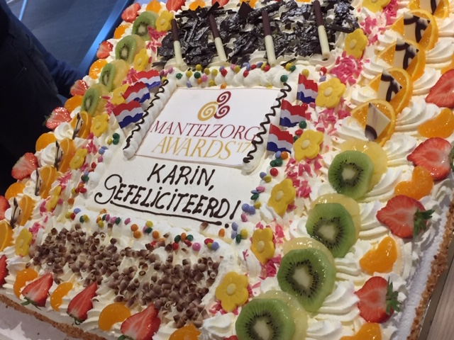

Stemfase

In de stemfase kan er gestemd worden op de kandidaten die door de jury zijn geselecteerd. VoteCompany zorgt voor het volgende:
- een pagina waarop de geselecteerde kandidaten hun verhaal kunnen zetten.
- digitale banners die door de kandidaten via (social) media verspreid kunnen worden. Door op deze banners te klikken komen mensen op de stempagina van de kandidaat terecht
- 2x tussenstand tijdens de stemfase.

De kandidaat kan het volgende doen om mensen op hem/haar te laten stemmen:
- De tekst op de persoonlijke stempagina kan door de kandidaat zelf worden geschreven.
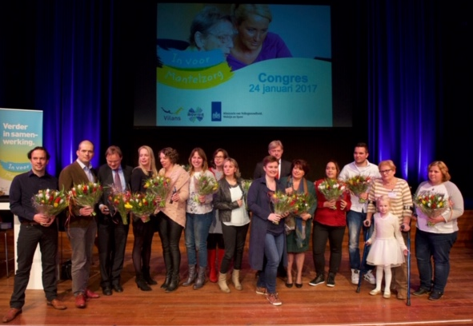
- De kandidaat kan stemmen werven door de eerder ontvangen banners en tekst van VoteCompany te verspreiden

Periode tot uitreiking

In de voorbereidingsfase zijn voorbereidingen getroffen voor de daadwerkelijke prijsuitreiking. In de periode tussen de stemfase en de prijsuitreiking worden de puntjes op de ‘i’ gezet:

- De 3 kandidaten met de meeste stemmen worden door de jury gekozen tot nummers 1, 2 en 3.

- De jury stelt een juryrapport op waarin de nominatie wordt toegelicht.

- De prijzen om uit te reiken kunnen gekocht worden. Tijdens de Mantelzorg Awards 2016, 2017 en 2018 is een beeldje besteld via Artihove.nl. Het beeldje heet “op de voorste golf” en kost ongeveer €45,-.

- Is op de locatie aanwezig:
  - Catering (optioneel)
  - Banners, flyers etc.
  - Materialen voor de presentatie (beamer, microfoon etc)
- Zijn uitgenodigd:
  - Iemand van de lokale pers die een artikel schrijft over de MA
  - Spreker (optioneel)

- Informeer allen die graag bij deze prijsuitreiking aanwezig willen zijn (stemmers, genomineerden, aanhang) tijdig over wat er op de agenda staat. Is een hapje en een drankje inbegrepen, hoe ziet de agenda eruit etc.
- Nodig ook mensen uit waarvan jullie denken dat het belangrijk is om de Mantelzorgers en hun steun onder de aandacht te brengen. Denk hierbij aan:
  - Wethouders
  - Beleidsmakers
  - Zorgprofessionals

Uitreiking

Als alle voorbereidingen zijn getroffen rest de dag van de prijsuitreiking nog. Om de organisatie van deze dag soepel te laten verlopen is het maken van een draaiboek handig. Tabel 4 kan hiervoor gebruikt worden:

Tabel 4. Draaiboek
Tijd | Activiteit | Wie | Benodigdheden

Nagenieten

Na een feestelijke prijsuitreiking is het grootste deel van de organisatie achter de rug. Er zijn veel mooie verhalen opgehaald en is er veel positieve aandacht geweest voor zowel de mantelzorgers als de mensen om hen heen. Deel de verhalen van de winnaars in lokale en sociale media om ook na de Awards te zorgen voor aandacht en publiciteit. Misschien is er iemand enthousiast om de wedstrijd volgend jaar te organiseren.

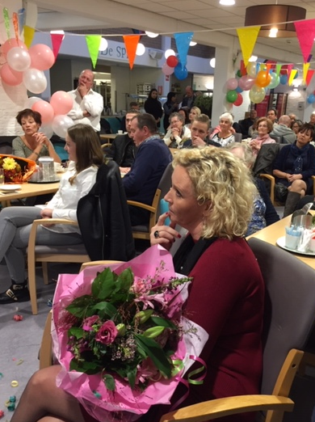
Vergeet ook niet om te genieten van het succes!
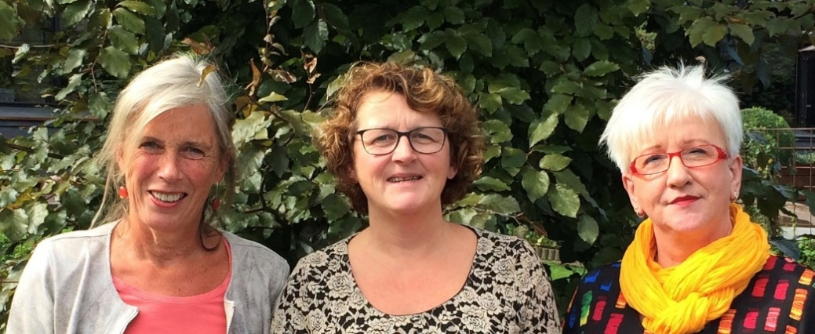
ACHTERGROND

In 2016 bedachten Annette Stekelenburg, Marjo Brouns en Cora Postema dat het goed zou zijn om voorbeelden te laten zien waarin mantelzorgers vertellen door wie ze zich geholpen voelen. Zij zijn zelf mantelzorger en ervaren dat er veel voor mantelzorgers bedacht wordt om hen te ontlasten, maar dat echte steun vaak in hele kleine dingen zit. Zo ontstonden de Mantelzorg Awards als waardering voor mensen die het mantelzorgers mogelijk maken te leven met mantelzorg. Waardering door de mantelzorgers zelf, omdat zij het beste weten wat hen helpt.

Meer informatie, stuur een email naar info@mantelzorgawards.nl of bekijk de website www.movisie.nl/mantelzorgawards

